引用本文：张楚谦，李龙云，刘春堂，等. 基于分布式光传感的输电线路地震信号分析[J]. 光通信技术，2021，45（3）：32-36.

基于分布式光传感的输电线路地震信号分析
张楚谦¹，李龙云¹，刘春堂¹，刘继承¹，王 蓉²，张哲民²
（1.国网湖北省电力有限公司 检修公司，武汉 430050；2.武汉康普常青软件技术股份有限公司，武汉 430074）

摘要：为了分析地震对输电线路的影响，利用OPGW分布式光传感监测系统采集了地震案例数据，对输电线路受地震影响时的振动进行了特征分析，并初步尝试以实测塔线体系振动数据开展地震对输电线路的影响程度评估，充分验证了基于光纤复合架空地线（OPGW）的分布式光传感监测系统可以准确监测到输电线路通道的地震活动，并能感知全线路受地震波的影响情况。

关键词：OPGW；分布式光传感；地震；输电线路；特征分析
中图分类号：TM75 文献标志码：A 文章编号：1002-5561（2021）03-0032-05
DOI：10.13921/j.cnki.issn1002-5561.2021.03.008 开放科学（资源服务）标识码（OSID）：

Seismic signal analysis of
transmission lines based on distributed optical sensing
ZHANG Chuqian¹, LI Longyun¹, LIU Chuntang¹, LIU Jicheng¹, WANG Rong², ZHANG Zhemin²
（1. State Grid Hubei Electric Power Maintaince, Wuhan 430050, China;
2. Wuhan KPCQ Software Technology Co., Ltd, Wuhan 430074, China）
Abstract: In order to analyze the impact of the earthquake on the transmission line, the seismic case data is collected by the optical power grounded waveguide（OPGW） distributed optical sensor monitoring system, analyzes the characteristics of the vibration of the transmission line affected by the earthquake, and a preliminary attempt is made to evaluate the impact of earthquake on transmission lines based on the measured vibration data of the tower line system, which fully verifies the optical sensor monitoring system based on the OPGW can accurately monitor the seismic activity of the transmission line channel, and can sense the impact of the seismic wave on the entire line.
Key words: optical power grounded waveguide; distributed optical sensing; earthquake; transmission line; characteristics analysis
0 引言
作为地震多发的国家，塔线耦合体系下的输电线路遭受地震荷载危害的可能性更大，而且地震会造成铁塔震动反应过大，从而引起整个输电线路发生倒塌^{[1]}。据统计数据，2008年四川汶川8.0级的大地震，地震及余震先后造成电网系统110 kV以上杆塔中有20多基倒塔，局部破坏受损约16基，变电站停运90座，线路停运181条^{[2-3]}。因此，有必要研究输电线路在地震作用下的动态响应，为输电线路排查检修、抗震设计提供支撑。目前，国内外学者的研究基本倾向于利用构建的输电塔线体系空间有限元模型，开展输电线路的抗地震性能研究。通过建立多种输电杆塔的力学简化模型，如塔架的空间桁架模型、串联集中质量模型和导线的铰接直杆模型等，对输电塔-线体系的自振特性、纵向与横向动力响应等进行分析，探索输电线路不同塔线结构的受损机理、不同纬度地震波下的受损程度以及输电线路的故障率，以期实现“大震不倒”的抗震设防目标^{[4-6]}。但这些研究局限于简化的塔线体系，与现场情况存在差别，准确性尚存商议。
分布式光纤传感系统广泛应用于电缆防外破、地形变观测、地震波探测、水文地球化学观测和地磁探测等领域，其中光纤地震波探测技术已成为热门产业^{[7-9]}。因此，本文利用光纤复合架空地线（OPGW）实时监测输电线路沿线在地震前后的分布式振动信号，提取、分析信号特征，评估地震对输电线路的影响程度。

1 OPGW分布式光传感系统地震监测原理
分布式光传感监测系统基于相位敏感光时域反射仪技术，将光纤作为传感与传输单元，主要利用不均匀的光纤产生的瑞利散射效应及其散射光之间的干涉效应，以实现散射光强变化的探测，从而反映光纤的振动情况。
杆塔是由许多个杆件组装成的一个高耸的塔架结构，地震是由震源释放出的地震波引起地表附近土层的震动。一旦发生地震，地基受地震影响而发生液化现象，引发杆塔基础发生震动，通过塔身的传递，引起杆塔顶部的振动；而塔的振动又引起导地线和OPGW端点的位移，进而使得导地线和OPGW内的动张力发生变化。导地线和OPGW在发生摇摆的过程中又反作用于铁塔，这样加剧了铁塔的振动，从而形成了输电塔线体系的耦合振动。分布式光传感监测系统最终监测到的就是这种耦合体系下的振动信号^{[2,10]}。
振动信号本质是一种机械波，是具有一定频率和幅度周期性作用于光纤上的应力^{[11]}。当地震波导致光纤振动时，光纤的长度和折射率发生变化，引发瑞利散射光相位发生变化，进而使得干涉光产生变化，通过探测光强的变化可反应光纤本身的振动。时域反射及分时探测的机制能对光纤各处进行同步测量^{[12]}。

2 输电线路地震信号特性分析
2.1 地震案例及地震信号特性分析
2019年6月17日，四川宜宾市长宁县发生6.0级地震，震中位于长宁-双河大背斜上，该背斜由多个次级褶皱构造组成，发育众多的次级断层，局部构造复杂，构造相互作用导致余震较多。截止到7月4日20时整，共记录到2.0级及以上余震227次，其中5.0~5.9级地震4次、4.0~4.9级地震6次、3.0~3.9级地震54次和2.0~2.9级地震163次，四川、重庆和云南多地震感比较强烈。
宜宾珙县一线路布设有OPGW光传感监测系统，正好监测到此次长达半个月且余震频繁的地震情况。针对此次地震时期监测到的数据，本文进行归一化处理后，进行相应的特征分析。
2.1.1 地震信号分析
本文选取6月17—19日全线路280~380 Hz的频带数据，在空间分布上进行平均，绘制光强随时间的变化图如图1所示。其中，三角标注为地震台网发布的起震时刻。可以看出，数据突变时刻与地震时刻非常吻合。
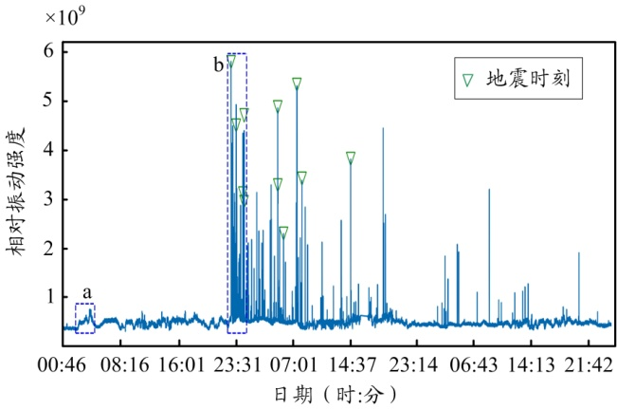
（a） 信号强度随时间变化全图
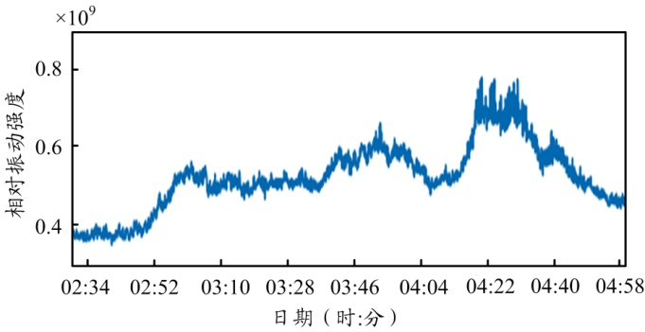
（b） a时段信号放大图
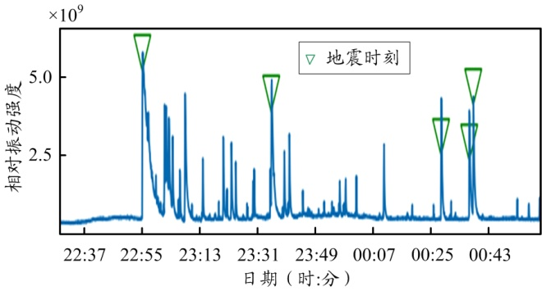
（c） b时段信号放大图
图1 信号强度随时间变化图
不难发现，在非地震时期，数据也存在短时期波动。图1（b）和图1（c）分别为非地震和地震时段的局部放大效果图，对比2.5 h的数据变化情况可以看出：
①非地震期数据波动上升、下降幅度较为平缓，持续时间较长，达到40 min左右；
②地震期数据波动上升、下降快速，特别是上升波动（下文统称“突变时间”），仅在10 s左右，且峰值数据远大于非地震期数据；
③由于地震期数据波动迅速且一般余震较为频繁，在短时间存在较为密集的数据波动特征。
根据数据波动特征，一阶差分处理后的数据增减趋势较平稳，尤其是非地震时段，波动量级极低，波动幅度基本一致，设定阈值可快速提取异常突变时刻，及时响应地震反应。
宜宾在距6月30日3.1级地震后平息了2天，在7月3日再次地震，震级4.8。对宜宾7月2—4日的数据进行一阶差分处理后，绘制信号相对振动强度随时间的变化图，如图2所示。
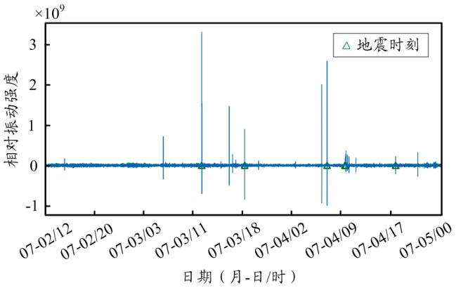
图2 7月2—4日信号相对变化强度随时间的变化图
从图2可以看出，地震台网发布的起震时刻与数据突变点完全吻合，而且对比地震时期，非地震时期的波动量级较低，且波动幅度基本一致，这充分证明了分布式光传感监测系统对地震的及时且强烈的响应。但同时也发现除了发布的地震时刻，还有一些异常的突变时刻，暂无法核实。
2.1.2 震源远近影响分析
为探究各区段距离震源的距离与受地震影响程度的关系，本文绘制由近及远的线路区段信号相对振动强度曲线，以进行对比分析，如图3所示。其中，L为各区段距离震源中心的平均距离。
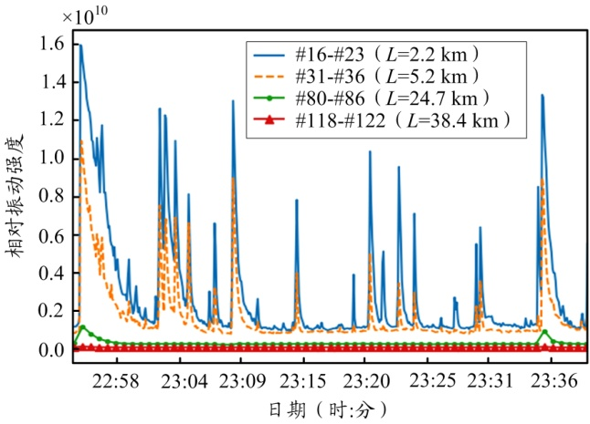
图3 线路各区段对地震的信号响应
6月17日22时某地发生了6.0级的地震，从图3可以很清晰地看到距离震源最近（L=2.2 km）的线路区段#16-#23信号最强，突变最厉害。相反，#80-#86和#118-#122区段距离震源超过20 km，信号基本平稳，尤其是后者，基本不受地震影响。
线路距离震源越远，信号强度越弱，也越平稳，可由此判断地震对线路的影响区段及影响程度，为震后排查工作提供参考。
2.1.3 地震传导性分析
本文选取6月17日22时的6.0级大地震前、后的数据，绘制全线振动信号热力图，全线路在地震前、后6 s的时空信号数据特征如图4所示，可以清晰地看出此次地震的传导方向：
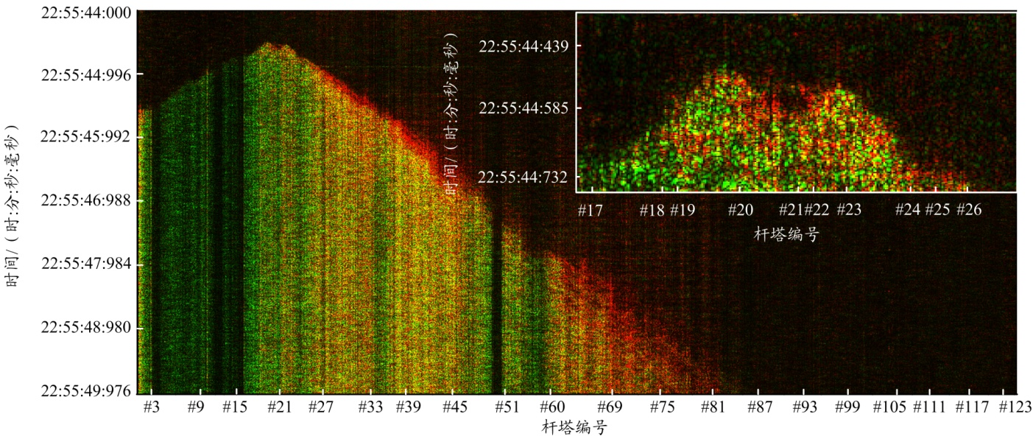
图4 全线信号强度随时间变化图
①地震时塔尖最先受到影响，图4中右上角的放大图里可见#20和#23号杆塔处于扇状纹理的尖峰，即最先受地震响应，随后左右传导至与杆塔相连的OPGW、导地线，与文献[10]结论一致；
②#19-#23区段最先受到地震影响，随后向线路左右两端传播；
③线路受影响区段为#1-#84，后段基本不受影响，与上文的距离震源远近的关系相呼应；
④各区段受地震影响的程度不一，如小号侧的#12-#15号区段，信号很小，而周边海拔稍高一些，考虑是地形的影响所致信号差异，后续再深入研究。
2.2 震后预警
地震对各区段的影响程度不仅取决于信号强度，还与地震影响时长息息相关。参考累积损伤原理，计算每个区段受地震影响时长下的信号累积强度，可用来评估地震对区段的影响程度，为震后排查工作提供参考。
这里以2次较大震级（6.0和5.3）的地震时刻为例进行分级。这2次地震发生时全线各区段的振动强度对比如图5（a）所示，地震对各区段的影响时长对比图以及各区段对地震时刻的突变时间对比图如图5（b）所示，2次地震下各区段的突变时间均很短，不超过30 s。
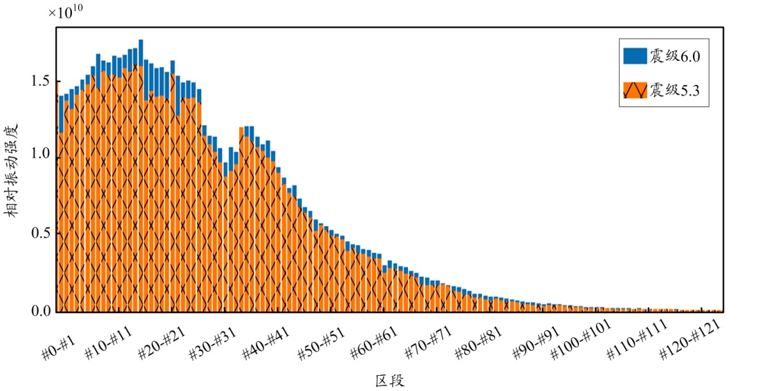
（a） 不同震级下线路各区段的振动强度对比
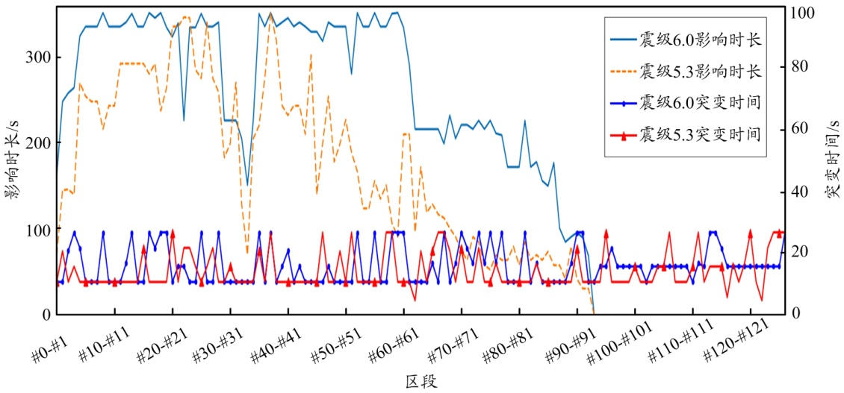
（b） 不同震级下线路各区段受影响时长及突变时间对比
图5 线路各区段受不同震级地震信号的突变时间及影响时长
根据累积受地震影响的信号强度，计算各区段受地震的影响程度，如图6所示，排序后优先对高强度区段进行震后检修及隐患排查。从图6可以看出，这次地震需要重点关注的区段是#5-#27，建议先特巡此区段。
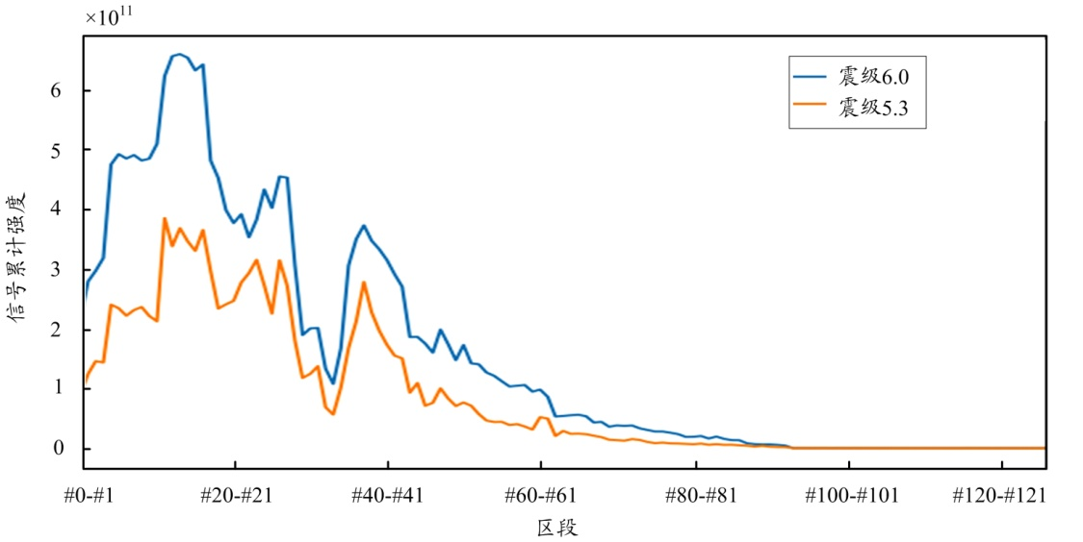
图6 线路各区段受地震的综合影响评估

3 结束语
本文首次监测了输电线路上因地震引起的分布式振动信号，采用时频分析方法发现了显著区别于其它时期信号的突变特征，且该突变时刻与地震时刻高度吻合，并在热力图上清晰可见线路的振动传播纹理特征；首次尝试依据全线路各区段受地震的振动强度和影响时长评估所有区段的影响程度，发布排序后的优检区段，得出如下结论：
①OPGW分布式光传感监测系统对地震波有强烈的突变反应，证实了其对地震波的响应可行性；
②地震与非地震时期的信号有显著区别，信号大小存在量级的差异，且地震时的突变时间很快，不超过30 s；
③震源的远近影响线路受地震的突变时间，距离越近，响应越强，信号突变时间越短；
④根据全线各区段受地震的影响程度评估，可优先排检，减少人力物力，提升效率；
⑤线路所处地质条件也是影响线路对地震信号响应的重要因素，但具体的关系研究还需要更多线路资料和地质资料进行进一步深入研究。

参考文献：
[1] 马芳静，付兴，郑帅. 输电线路在地震动作用下动力响应分析[J]. 山西建筑，2018（8）：28-30.
[2] 刘雅. 500kV输电塔线体系抗地震性能分析与研究[D]. 保定：华北电力大学，2016.
[3] 张子引，赵彪，曹伟炜，等. 四川汶川8.0级地震电网受灾情况调研与初步分析[J]. 电力技术经济，2008，20（4）：1-4.
[4] WILSON E L. Three dimensional static and dynamic analysis of structures[M]. California: Computers and Structures, 2002.
[5] 黄增浩，龚博，张志强，等. 多维地震激励下特高压直流输电塔的响应分析[J]. 科学技术与工程，2019，19（23）：120-125.
[6] 郝文斌，张亚刚，牟淼. 地震条件下计及杆塔结构可靠度的电网可靠性评估研究[J]. 四川电力技术，2019，42（4）：17-20.
[7] 项恩新，李建发，聂鼎，等. 基于振动特征边缘提取的电缆外力扰动智能感知技术[J]. 电网与清洁能源，2020, 36（10）：59-64.
[8] 朱燕，代志勇，张晓霞，等. 分布式光纤振动传感技术及发展动态[J]. 激光与红外，2011，41（10）：1072-1075.
[9] 刘育梁，何俊，王永杰，等. 光纤地震波探测的研究进展[J]. 激光与光电子学进展，2009，46（11）：21-28.
[10] 向玲，郭曦煜，郑水清. 高压输电铁塔的地震响应[J]. 中国工程机械学报，2019，17（1）：67-74.
[11] 徐少峥. 分布式光纤传感系统在地震波探测中的应用[D]. 成都：电子科技大学，2019.
[12] 谭磊，赵永强，赵留学，等. 基于分布式光纤的电网台风灾害预警方法研究[J]. 电测与仪表，2018，55（15）：20-24.

收稿日期：2020-07-21。
作者简介：张楚谦（1992—），男，硕士，工程师，从事超高压输电线路运维、带电作业管理等工作，主要研究方向为超特高压输电线路运维管理、超特高压输电线路带电作业和电力系统自动化分析等。曾参与《特高压绝缘软拉棒研制及应用》、《带电更换耐张绝缘子机器人研制及应用》等多个科技项目，获得省部级及以上奖项3项。

